SURAT PENGANTAR

Kepada Editor Biotika,

Bersama ini, Saya sampaikan naskah penelitian,

Judul:
Kadar Kafein, Fenolik dan Aktivitas Antioksidan pada Biji Salak Pondoh di Berbagai Tingkat Kematangan Buahnya

Nama dan alamat institusi semua penulis:
(Tuliskan nama dan alamat institusi penulis secara berurutan dan beri tanda bintang pada penulis korespondensi. Penulis korespondensi dilengkapi dengan no HP dan alamat surel/email)

No | Nama | Alamat Institusi | Alamat surel/email dan no HP
1 | Regina Asteria Riyanto | Universitas Kristen Duta Wacana | reginasteria@gmail.com (089695969045)
2 | Dwi Aditiyarini | Universitas Kristen Duta Wacana | dwi.aditiyarini@staff.ukdw.ac.id (082342042546)
3 | Aniek Prasetyaningsih | Universitas Kristen Duta Wacana | aniek@staff.ukdw.ac.id (081328795459)

Kesesuaian ruang lingkup:
(Jelaskan mengapa naskah Anda sesuai dengan lingkup Jurnal Biotika)
Termasuk dalam biologi terapan.

Kebaruan:
(Jelaskan kebaruan dari penelitian Anda dibandingkan dengan penelitian yang telah ada sebelumnya)
Penelitian ini menggunakan perbedaan tingkat kematangan buah salak pondoh untuk mengetahui metabolit sekunder (fenolik, antioksidan, dan kafein) pada biji salak pondoh yang dapat menjadi suatu produk alternatif (makanan atau minuman).

Pernyataan:
Naskah ini belum dan tidak sedang dalam proses publikasi pada jurnal lain atau jenis publikasi lainnya baik oleh Saya maupun penulis lainnya.
Penulis telah membaca dan menyetujui Panduan Etika (Ethical Guidelines).

Daftar penelaah (reviewer) yang diajukan:
(Tuliskan dua nama penelaah yang berpotensi untuk dapat menelaah naskah Anda. Lengkapi dengan institusi dan alamat surel/email. Penelaah harus berasal dari institusi yang berbeda dengan anda)
No. | Nama | Institusi/Afiliasi | Email | No.Hp (isi bila ada)
1 | Prof. Dr. L. Hartanto Nugroho, M.Agr. | Universitas Gadjah Mada | hartantonugroho2005@ugm.ac.id | -
2 | Prof. Dr. Ir. Agnes Murdiati, M.S. | Universitas Gadjah Mada | amurdiati@ugm.ac.id | -
3 | apt. Sista Werdyani, M. Biotech | Universitas Islam Indonesia | sista.werdyani@uii.ac.id | -

Tempat dan tanggal:
Yogyakarta, 7 September 2021

Hormat Saya,
(Tulis nama anda dan tidak perlu tanda tangan)

Regina Asteria Riyanto
Kadar Kafein, Fenolik dan Aktivitas Antioksidan pada Biji Salak Pondoh di Berbagai Tingkat Kematangan Buahnya
Regina Asteria Riyanto; Dwi Aditiyarini; Aniek Prasetyaningsih
Program Studi Biologi, Fakultas Bioteknologi,
Universitas Kristen Duta Wacana,
Jl. Dr. Wahidin Sudirohusodo no. 5-25 Yogyakarta, Indonesia,
Corresponding Author:
email: dwi.aditiyarini@staff.ukdw.ac.id

Abstrak
Salak pondoh merupakan buah musiman yang daging buahnya dapat dikonsumsi. Bijinya bersifat keras dan sulit dimanfaatkan sehingga dibuang dan menjadi limbah organik. Beberapa penelitian dilakukan untuk mengeksplorasi manfaat biji salak akibat kandungan fenolik dan kafeinnya. Akan tetapi, informasi ini masih terbatas sehingga diperlukan penelitian lebih lanjut untuk mengetahui secara komprehensif kadar kafein dan fenolik pada biji salak pondoh pada beberapa tingkat kematangan. Oleh karena itu, penelitian ini dilakukan untuk mengetahui pengaruh umur buah terhadap kandungan fenolik, kafein dan aktivitas antioksidan pada biji salak pondoh. Biji salak pondoh diperoleh dari daerah Turi, Sleman, Yogyakarta dengan variasi umur yaitu mentah (5 bulan), matang (6,5 bulan) dan busuk (10 bulan). Ekstrak biji salak pondoh diperoleh melalui maserasi dengan etanol 70% selama 2 hari. Kadar kafein pada ekstrak diukur menggunakan spektrofotometer UV-Vis, kadar fenolik dengan Folin-Ciocalteu, dan aktivitas antioksidan dengan metode DPPH pada berbagai umur buah. Hasil menunjukkan adanya penurunan kadar kafein, peningkatan kandungan fenolik, dan aktivitas antioksidan seiring pertambahan umur buah. Kadar kafein tertinggi sebesar 360,35 mg/L dan 2.370 mg/L diperoleh berturut-turut pada serbuk dan ekstrak buah mentah (5 bulan). Kandungan total fenolik dan aktivitas antioksidan optimal dihasilkan pada buah tua atau busuk (10 bulan) sebesar 28,6 mg GAE/g dan IC50 1403,22 ppm.

Kata kunci: antioksidan, biji salak pondoh, kafein, perbedaan usia kematangan buah, polifenol.

Caffeine, Phenolic and Antioxidant in Pondoh Salaca Fruit Seeds at Various Levels of Fruit Maturity

Abstract
Salak pondoh is a seasonal fruit whose flesh can be consumed. The seeds are hard and difficult to use so they are disposed of and become organic waste. Several studies were conducted to explore the benefits of salak seeds due to their phenolic and caffeine content. However, this information is still limited so that further research is needed to comprehensively determine the levels of caffeine and phenolics in salak pondoh seeds at various levels of maturity. Therefore, this study was conducted to determine the effect of fruit age on phenolic content, caffeine and antioxidant activity in salak pondoh seeds. Pondoh salak seeds were obtained from Turi, Sleman, Yogyakarta with various ages, namely raw (5 months), ripe (6.5 months) and rotten (10 months). Pondoh salak seed extract was obtained by maceration with 70% ethanol for 2 days. Caffeine content in the extract was measured using UV-Vis spectrophotometer, phenolic content by Folin-Ciocalteu, and antioxidant activity by DPPH method at various ages of fruit. The results showed a decrease in caffeine content, an increase in phenolic content, and antioxidant activity as the fruit ages. The highest caffeine levels of 360.35 mg/L and 2.370 mg/L were obtained in powder and unripe fruit extract (5 months). Total phenolic content and optimal antioxidant activity produced in old or rotten fruit (10 months) were 28.6 mg GAE/g and IC50 1403.22 ppm.

Keywords: antioxidant, salak pondoh seeds, caffeine, different age of fruit maturity, polyphenols.

PENDAHULUAN
Salak merupakan buah musiman yang banyak digemari masyarakat. Bagian dari salak yang dapat dikonsumsi adalah daging buahnya sedangkan bijinya dibuang sehingga menjadi limbah organik. Biji yang keras membutuhkan proses degradasi lama sehingga dibutuhkan pengolahan. Penelitian menyatakan bahwa biji salak pondoh dapat dimanfaatkan sebagai minuman substitusi kopi karena kandungan kafeinnya. Menurut Karta (2015), kandungan kafein pada biji salak sebesar 0,207%. Nilai ini lebih rendah jika dibandingkan dengan biji kopi robusta yang mengandung 2,38% kafein dan biji kopi arabika sebesar 1,45% (Bicho et al., 2013). Menurut Nugraha (2020), biji salak pondoh memiliki beberapa manfaat yang baik bagi kesehatan seperti mencegah hipertensi, menjaga fungsi otak, meningkatkan stamina, mengatasi sembelit, mengatasi asam urat, serta dapat mencegah radikal bebas karena adanya kandungan fenolik dan aktivitas antioksidan. Kandungan lain yang terdapat pada biji salak pondoh yaitu karbohidrat, vitamin C, kalsium, zat besi, alkaloid, flavonoid, dan tannin (Afrianti et al., 2010; Saputra, 2008). Werdyani et al (2017) menyatakan bahwa adanya nilai IC₅₀ yang dihasilkan oleh biji salak pondoh sebesar 110,16 ppm yang menunjukkan adanya aktivitas antioksidan dengan kategori sedang.
Beberapa penelitin telah membuktikan adanya manfaat dan kandungan senyawa pada biji salak pondoh namun tidak menginformasikan umur atau jenis kematangannya (Arief dan Asnawi, 2021; Werdyani et al., 2017). Informasi umur buah salak pondoh yang dapat dimanfaatkan masih terbatas sehingga perlu dikaji lebih dalam. Oleh karena itu, peneliti mengkaji kadar kafein, kandungan fenolik dan aktivitas antioksidan pada berbagai umur biji salak pondoh (Salacca zalacca (Gaert.) Voss.) untuk memberikan informasi yang detail dan komprehensif.

BAHAN DAN METODE
Alat
Alat yang digunakan dalam penelitian ini adalah oven, rotary evaporator, gelas beker (Pyrex), tabung reaksi (Pyrex), pipet tetes, pipet ukur (Herma), spektrofotometri UV-Vis (U-2900 Spectrophotometer), labu ukur (Pyrex), Erlenmeyer (Pyrex), vortex, microplate (Biologix), microplate reader (Biology), botol gelap, micropipet.
Bahan
Biji salak pondoh diperoleh dari Turi, Sleman, Yogyakarta. Biji salak pondoh terdiri dari 3 variasi umur yaitu mentah (5 bulan), matang (6,5 bulan), dan sudah busuk (10 bulan). Bahan-bahan lain yang digunakan adalah akuades, metanol, etanol 70%, reagen Folin-Ciocalteu (Merck), Na₂CO₃ 5% (Merck), asam galat (Sigma), standar kafein (Santa Cruz Biotechnology), DPPH (Aldrich), reagen Folin-Ciocalteu (Merck), Na₂CO₃ 5% (Merck), vitamin C (Ipi).
Prosedur Penelitian
Pembuatan Ekstrak Biji Salak Pondoh
Pada penelitian ini, digunakan biji salak pondoh dari tanaman salak pondoh berusia 17 tahun dan buah yang masih mentah berusia 5 bulan, matang 6,5 bulan, dan sudah busuk atau tua 10 bulan. Ekstrak biji salak pondoh berasal dari 1 kg biji salak pondoh yang sudah dipisahkan dari buahnya dan dikeringkan di bawah sinar matahari (3-5 hari) dan oven dengan suhu 60ºC sampai menjadi simplisia. Bubuk simplisia diekstraksi menggunakan etanol 70% dengan perbandingan 1:10 melalui maserasi selama 2 hari. Selanjutnya larutan diuapkan dengan menggunakan rotary evaporator dengan suhu 50°C, kecepatan 60 rpm. Selanjutnya dimasukkan ke oven dengan suhu 40°C sampai ekstrak menjadi pekat.

Penetapan Kandungan Total Fenolik
- Pembuatan Kurva Standar Asam Galat
Dibuat larutan stok asam galat sebanyak 5 mg kemudian dilarutkan dalam 10 mL metanol (konsentrasi 500 ppm). Dibuat seri pengenceran dari larutan stok dengan konsentrasi 12,5; 25; 50; 100 dan 200 ppm. Diambil 0,2 mL dari masing-masing pengenceran dan ditambahkan dengan 1,8 mL akuades dan 0,1 mL reagen Folin-Ciocalteu. Dihomogenkan dan diinkubasi selama 5 menit dalam ruangan gelap. Selanjutnya, ditambahkan 1 mL Na₂CO₃ 5%, dihomogenkan kembali dan ditambahkan akuades sampai volume menjadi 5 mL. Setelah homogen, larutan asam galat diinkubasi selama 60 menit dalam ruangan gelap. Selanjutnya dilakukan pengukuran absorbansi asam galat menggunakan spektrofotometer dengan panjang gelombang 750 nm. Hasil absorbansi yang diperoleh digunakan untuk pembuatan kurva standar asam galat dengan menghubungkan grafik linear antara konsentrasi (x) dengan absorbansi (y) sehingga diperoleh persamaan y = ax ± b.
- Penetapan Kandungan Total Fenol Pada Ekstrak
Diambil 2 mg ekstrak biji salak pondoh, dilarutkan kedalam 2 mL MeOH, dan dihomogenkan. Larutan ekstrak diambil 0,2 mL dan dimasukan ke dalam tabung reaksi. Ditambahkan 1,8 mL akuades dan 0,1 mL reagen Folin-Ciocalteu, dihomogenkan dan diinkubasi selama 5 menit pada ruangan gelap. Selanjutnya, ditambahkan 1 mL Na₂CO₃ 5%, dihomogenkan kembali dan ditambahkan akuades sampai volume total menjadi 5 mL. Dihomogenkan dan diinkubasi selama 60 menit pada ruangan gelap. Dilakukan pengukuran absorbansi ekstrak dengan spektrofotometer visible pada panjang gelombang 750 nm.
Kadar total fenol ekstrak dihitung dengan memasukan nilai absorbansi ekstrak pada persamaan regresi linier kurva standar asam galat. Selanjutnya dihitung kadar fenolnya dengan menggunakan rumus kadar total fenol sebagai berikut:
$$TPC= \frac{C x V x FP}{M}$$
Keterangan :
TPC = Total phenolic compound (mg/ g)
C = Konsentrasi ekstrak (ppm atau mg/ L)
V = Volume ekstrak (mL)
FP = Faktor pengenceran
M = Berat ekstrak yang digunakan (g)
Penetapan Aktivitas Antioksidan
Diambil ekstrak biji salak pondoh sebanyak 64 mg dan dilarutkan dalam 10 mL metanol sehingga diperoleh konsentrasi 6400 ppm. Diisi terlebih dahulu 50 µL metanol ke dalam sumur microplate. Diisi 100 µL larutan ekstrak 6400 ppm pada sumur yang kosong. Dilakukan pengenceran 50 µL ekstrak sehingga diperoleh konsentrasi 6400 ppm, 3200 ppm, 1600 ppm, 800 ppm, 400 ppm, 200 ppm, dan 100 ppm. Dibuat standar pembanding (vitamin C). Ditambahkan DPPH 150 µL ke sumuran ekstrak dan 50 µL ke sumur vitamin dan diinkubasi di ruang gelap selama 30 menit. Dilakukan analisis kandungan antioksidan secara kuantitatif menggunakan microplate reader dengan panjang gelombang 517 nm. Dilakukan perhitungan persentase hambatan radikal bebas dilakukan dengan rumus berikut ini:
$$\% inhibisi=\frac{Absorbansi kontrol-Absorbansi Sampel}{Absorbansi kontrol}×100\%$$
Dilakukan perhitungan hasil antioksidan dengan menggunakan nilai IC₅₀ pada suatu persamaan regresi linier dengan menghubungkan nilai log konsentrasi sampel sebagai senyawa uji (X) terhadap nilai dari aktivitas penangkap radikal atau %inhibisi (Y).
Penetapan Kadar Kafein
- Pembuatan Larutan Baku Kafein
Ditimbang 250 mg kafein dan dilarutkan dengan akuades panas secukupnya. Ditambahkan 250 mL akuades dan dihomogenkan. Diambil 2,5 mL larutan standar dengan menggunakan pipet dan di masukkan ke dalam labu ukur 25 mL dan diencerkan lagi dengan akuades dan dihomogenkan.
- Penentuan Panjang Gelombang
Diukur serapan larutan kafein 100 ppm pada rentang panjang gelombang 250-300 nm dengan menggunakan blanko akuades. Diperoleh panjang gelombang maksimal yang digunakan dalam pembuatan kurva standar yang digunakan untuk menguji kandungan kafein.
- Pembuatan Kurva Standar
Dilakukan pembuatan larutan standar dengan mengambil 0,2; 0,4; 0,6; 0,8; 1,0; dan 1,2 mL dari larutan standar kafein 100 ppm dan dilarutkan dalam 10 mL akuades sehingga konsentrasi menjadi 2, 4, 6, 8, 10, dan 12 mg/L. Dilakukan pengukuran dengan menggunakan spektrofotometri UV-Vis dan diperoleh λ_{max}.
- Uji Kandungan Kafein pada Ekstrak Biji Salak Pondoh
Diambil ekstrak biji salak pondoh sebanyak 1 g dan dimasukkan ke dalam labu ukur 10 mL. Dilakukan pengenceran dan dihomogenkan. Ditentukan kadar kafein dengan spektrofotometri UV-Vis dengan panjang gelombang maksimal yang sudah ditentukan.
Analisi Data
Data analisis dilakukan dengan menggunakan analisis deskriptif, analisis secara kuantitatif, dan analisis statistik dengan metode One-Way ANOVA.

HASIL DAN PEMBAHASAN
Biji salak pondoh yang digunakan berasal dari tanaman salak yang berusia 17 tahun dengan perbedaan kematangan buah yaitu mentah (5 bulan), matang (6,5 bulan), dan busuk dan sudah tua (10 bulan). Perbedaan kematangan buah juga dapat dilihat dari bentuk fisik buah salak pondoh. Buah mentah berukuran kecil, duri kulitnya tajam, buahnya terasa asam sepat serta bijinya berwarna putih sampai kekuningan dengan tekstur yang tidak begitu keras. Buah matang memiliki ukuran yang lebih besar dari buah mentah, buahnya terasa lebih manis dan bijinya berwarna cokelat terang dengan tekstur keras. Buah tua memiliki bentuk yang hampir sama dengan buah yang matang, tetapi warna biji lebih tua atau gelap dengan tekstur lebih keras dari buah matang. Melalui ekstraksi, diperoleh ekstrak kental biji salak pondoh yang digunakan dalam tahap identifikasi kandungan senyawa metabolitnya.
Kandungan Total Fenolik pada Ekstrak Biji Salak Pondoh
Pengukuran total fenolik pada ekstrak biji salak pondoh diawali dengan pembuatan kurva standar asam galat yang ditunjukkan pada Gambar 1. Persamaan regresi linier yang diperoleh adalah y = 0,0028x + 0,0062 dengan nilai R² = 0,9993 atau mendekati sempurna.
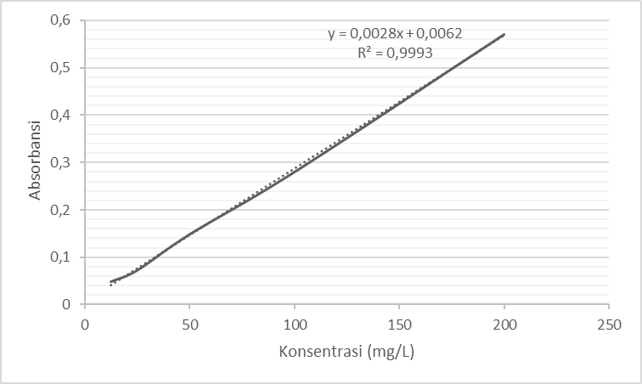
Gambar 1. Kurva Standar Asam Galat
Persamaan tersebut digunakan untuk mengukur kandungan total fenolik pada ekstrak biji salak pondoh. Nilai kandungan total fenolik pada ekstrak biji salak pondoh disajikan pada Gambar 2. Kandungan total fenolik pada ekstrak biji mentah sebesar 21,2 mg GAE/g, pada ekstrak biji matang sebesar 22,5 mg GAE/g, dan pada ekstrak biji busuk sebesar 28,6 mg GAE/g. Kandungan total fenolik ekstrak mengalami kenaikan seiring dengan kenaikan umur biji salak pondoh. Selain itu, adanya pengaruh perbedaan umur kematangan dengan nilai kandungan total fenolik yang dibuktikan dengan metode One-Way ANOVA sehingga menghasilkan nilai signifikan 0,020 (<0,05).
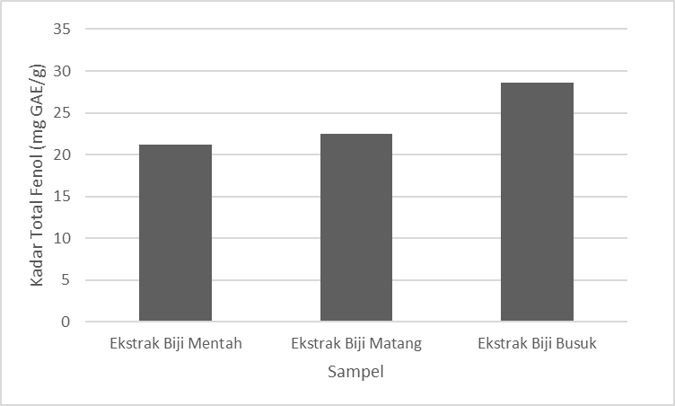
Gambar 2. Kandungan Total Fenolik Ekstrak Biji Salak Pondoh
Ariviani et al (2013) menyatakan bahwa biji salak pondoh mengandung senyawa bioaktif seperti senyawa fenolik. Hal ini sejalan dengan hasil penelitian yang telah dilakukan. Metusalach (2007) menyatakan bahwa perbedaan umur serta ukuran dari biji dapat mempengaruhi kandungan fenolik yang dihasilkan. Terjadinya peningkatan kadar fenolik seiring dengan kenaikan tingkat kematangan buah salak dapat disebabkan adanya cekaman yang ditandai dengan adanya radikal bebas yang menjadi bagian dari proses metabolisme (Daniel et al., 2010). Radikal bebas dengan cepat bereaksi menyerang molekul stabil, menyerang elektron, dan membentuk reaksi berantai (Droge, 2002). Marques (2011) menyatakan bahwa adanya ketidakseimbangan antara radikal bebas dengan antioksidan pada suatu sampel dapat menyebabkan terjadinya peningkatan stress oksidatif. Hal inilah yang menyebabkan terjadinya peningkatan kandungan total fenolik yang berguna sebagai pertahanan dalam mencegah timbulnya radikal bebas yang tinggi sehingga pada suatu sampel tidak kekurangan kandungan antioksidan.
Aktivitas Antioksidan Biji Salak Pondoh
Pengukuran aktivitas antioksidan dilakukan untuk mengetahui kemampuan ekstrak biji salak pondoh dalam menangkal radikal bebas. Selain itu, menurut Murray (2009), antioksidan dapat membantu memperlambat, mencegah, serta melawan radikal bebas. Pada penelitian ini dilakukan perbandingan aktivitas antioksidan pada vitamin C dengan ekstrak biji salak pondoh dari perbedaan usia kematangan buahnya. Pada vitamin C, nilai IC₅₀ yang diperoleh sebesar 41,466 ppm. Hal ini berarti aktivitas antioksidan pada vitamin C tergolong sangat kuat karena nilai yang dihasilkan kurang dari 50 ppm (Andriani et al, 2011). Hasil ini sesuai dengan pernyataan Lung (2017) bahwa pada vitamin C memiliki aktivitas antioksidan yang tergolong sangat kuat. Aktivitas antioksidan ekstrak biji salak pondoh berdasarkan perbedaan usia kematangan ditunjukkan pada Gambar 3.
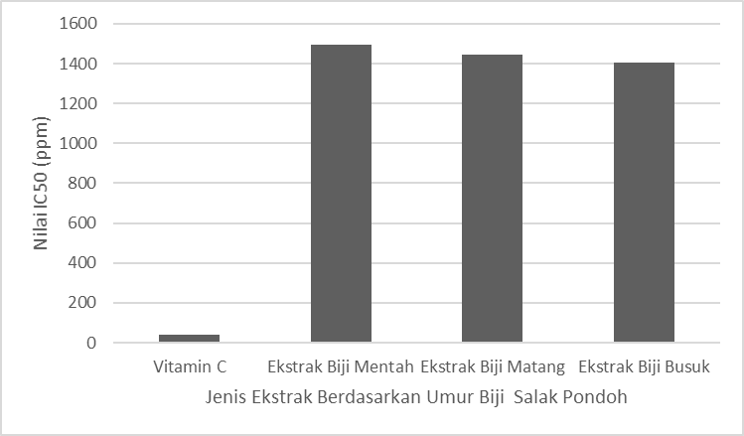
Gambar 3. Aktivitas Antioksidan Ekstrak Biji Salak Pondoh
Ekstrak biji salak mentah memiliki nilai IC₅₀nya sebesar 1495,78 ppm, sampel biji matang sebesar 1447,38 ppm, dan sampel biji busuk sebesar 1403,22 ppm. Data menunjukkan bahwa usia kematangan ekstrak biji salak pondoh mempengaruhi aktivitas antioksidannya. Gambar 3 menunjukkan adanya penurunan nilai IC₅₀ seiring pertambahan umur biji salak. Penurunan IC₅₀ mengindikasikan peningkatan kemampuan suatu komponen dalam menangkal radikal bebas. Menurut Widyasanti et al (2016), semakin kecil nilai IC₅₀ suatu sampel atau ekstrak maka aktivitas antioksidannya semakin baik atau terjadinya peningkatan efektivitas sebagai penangkal radikal. Dalam penelitian ini, terjadi peningkatan aktivitas antioksidan ekstrak biji salak seiring dengan pertambahan umur biji. Ini sejalan dengan kandungan total fenolik yang diperoleh pada ekstrak biji salak pondoh yang mengalami peningkatan dengan pertambahan kematangan. Hal ini mengindikasikan adanya korelasi yang berbanding lurus antara senyawa fenolik dengan aktivitas antioksidan. Sivaci dan Duman (2014) menyatakan bahwa semakin tinggi kandungan total fenolik maka aktivitas antioksidannya juga semakin tinggi yang diindikasikan oleh penurunan nilai IC₅₀nya.
Hasil menunjukkan adanya aktivitas antioksidan pada ketiga ekstrak biji salak pondoh namun tergolong sangat lemah. Kristina et al (2012) menyatakan bahwa semakin kecil nilai IC₅₀ yang dihasilkan pada suatu sampel atau ekstrak maka aktivitas antioksidan yang dihasilkan akan semakin besar. Pernyataan ini diperkuat dengan pernyataan menurut Andriani et al (2011) bahwa aktivitas antioksidan dapat dikatakan sangat kuat jika nilai IC₅₀nya <50 ppm, kuat jika nilai IC₅₀nya 50 ppm-100 ppm, sedangkan jika nilai IC₅₀nya 100 ppm-150 ppm, lemah jika nilai IC₅₀nya 150 ppm-200 ppm, dan sangat lemah jika nilai IC₅₀nya >200 ppm.
Penentuan Kadar Kafein Serbuk dan Ekstrak Biji Salak Pondoh menggunakan Spektrofotometer UV-Vis
Kadar kafein secara kuantitatif dilakukan dengan spektrofotometer UV-Vis. Pengujian ini diawali dengan penentuan panjang gelombang maksimal menggunakan standar kafein. Hasil yang diperoleh ditunjukkan pada Gambar 4.
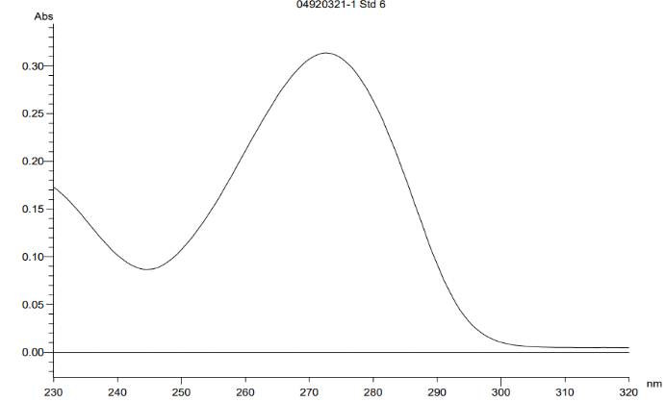
Gambar 4. Spektra Absorbansi Kafein pada 230-320 nm
Panjang gelombang maksimal yang diperoleh adalah sebesar 272,5 nm yang digunakan dalam pembuatan kurva standar kafein. Persamaan regresi linier standar kafein adalah y = 0,0512x + 0,0115 dengan nilai R² = 0,9999 atau mendekati sempurna (Gambar 5).
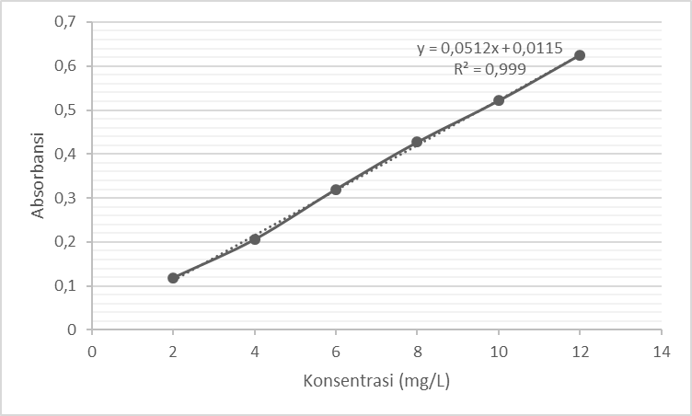
Gambar 5. Kurva Standar Kafein
Pada penelitian ini, untuk penetapan kadar kafein digunakan sampel berupa serbuk dan ekstrak. Hal ini untuk mengetahui pengaruh sebelum dan sesudah sampel diberi perlakuan. Hasil persamaan regresi digunakan pada penetapan kadar kafein serbuk dan ekstrak biji salak pondoh. Hasil kadar kafein yang diperoleh pada sampel serbuk biji mentah sebesar 360,35 mg/L, serbuk biji matang sebesar 301,75 mg/L, serbuk biji busuk sebesar 274,41 mg/L, ekstrak biji mentah terdapat kandungan kafein sebesar 2.370 mg/L, pada ekstrak biji matang sebesar 2.048 mg/L, dan pada ekstrak biji busuk sebesar 1.477 mg/L (Gambar 6). nilai kafein pada ekstrak lebih besar dibandingkan dengan serbuk biji salak pondoh. Hal ini menunjukkan bahwa proses ekstraksi berjalan dengan baik.
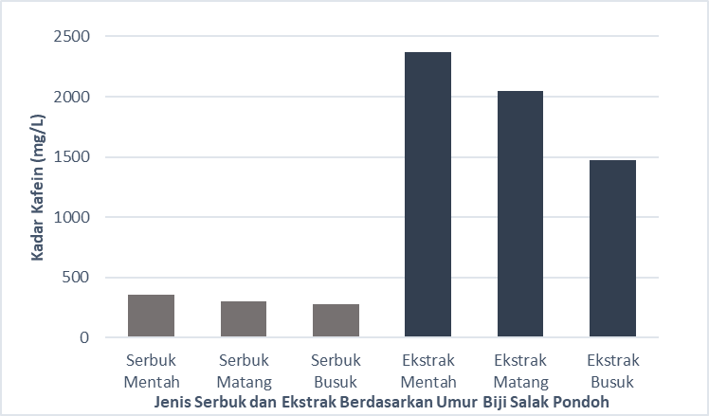
Gambar 6. Kadar Kafein Serbuk dan Ekstrak Biji Salak Pondoh
Gambar 6 menunjukkan kadar kafein yang diperoleh pada ekstrak lebih tinggi daripada serbuknya. Hal ini dapat dipengaruhi oleh proses ekstraksi yang dapat memunculkan metabolit sekunder khususnya kafein lebih banyak setelah menjadi ekstrak. Terjadinya penurunan kadar kafein yang sejalan dengan peningkatan umur kematangan biji salak pondoh dipengaruhi oleh proses biokimia pada tahap pembentukan biji buah salak. Hal ini disebabkan karena adanya beberapa faktor seperti perubahan aktivitas enzim, akumuasi bahan toksik, dan kerusakan kromosom (Baki dan Anderson, 1970). Selain itu, proses pertumbuhan dapat berpengaruh terhadap proses metabolit sekunder serta meningkatnya cekaman. Srikandi et al (2019) menyatakan bahwa perlambatan proses biokimiawi dapat menyebabkan menurunnya metabolisme sekunder khususnya kafein karena pembentukannya sudah tidak optimal. Hal ini diduga adanya mikroorganisme yang tumbuh pada biji salak pondoh dan menyebabkan terjadinya pembusukan.

KESIMPULAN
Melalui penelitian ini, diketahui bahwa ada pengaruh umur buah terhadap ketersediaan metabolit sekunder pada biji salak pondoh. Hal ini ditunjukkan dengan adanya penurunan kadar kafein, peningkatan kandungan total fenolik dan kenaikan aktivitas antioksidan seiring dengan pertambahan umur buah salak. Kadar kafein tertinggi dihasilkan pada mentah (5 bulan) sebesar 360,35 mg/L pada serbuk dan 2.370 mg/L pada ekstrak. Kandungan total fenolik tertinggi dihasilkan pada buah tua atau busuk (10 bulan) sebesar 28,6 mg GAE/g. Hasil ini sejalan dengan tingginya aktivitas antioksidan pada buah yang sudah tua atau busuk yaitu sebesar 1403,22 ppm.

SARAN
Hubungan antara produksi kafein dan fenolik pada buah salak masih perlu diperdalam sehingga perlu dilakukan penelitian mengenai mekanisme biosintesisnya untuk memberikan penjelasan yang lebih komprehensif. Selain itu, dibutuhkan proses penyangraian pada biji salak pondoh sebelum dilakukannya proses ekstraksi agar dapat mengetahui secara optimal potensi biji salak pondoh sebagai alternatif pengganti biji kopi.

UCAPAN TERIMA KASIH
Penulis mengucapkan terima kasih kepada seluruh staff di Fakultas Bioteknologi Universitas Kristen Duta Wacana yang telah membantu dalam menyelesaikan penelitian ini.

DAFTAR PUSTAKA
Andriani Y, Wahid MEA Muhammad TST and Mohamad H. (2011). Antibacterial, Radical – Scavenging Activities and Cytotoxicity Properties of Phaleria macrocarpa (Scheff.) Boerl leaves In HEPG2 Cell Lines. International Journal of Pharmaceutical Science and Research. Volume 2. Issue 7 ISSN: 0975-8232.
Arief R. W and Asnawi R. (2021). The Use of Zalacca Seeds and Its Potential Analysis as Functional Beverage. IOP Conference Series: Earth and Environmental Science.
Ariviani S., N. H. R. Parnanto. (2013). Kapasitas Antioksidan Buah Salak (Salacca Edulis Reinw) Kultivar Pondoh, Nglumut dan Bali serta Korelasinya dengan Kadar Fenolik Total dan Vitamin C. AGRITECH, Vol 33, No 3.
Baki, A.A.A and J.D Anderson. (1970). Viability and leaching of sugar from germinating Barley. Crop Science, 10: 31 - 34.
Bicho, N.C., Lidon, F.C., Ramalho, J.C., Leitao, A.E. (2013). Quality assessment of Arabica and Robusta green and roasted coffees – a review. Emir. J. Food Agric. 25, 945–950.
Daniel, R.M., Stelian, S., Dragomir, C. (2010), The effect of acute physical exercise on the antioxidant status of the skeletal and cardiac muscle in the Wistar rat. Romanian Biotechnological Letters. Vol. 15, No. 3, Supplement, p 56-61.
Droge W. (2002). Free radicals in the physiological control of cell function. Physiol Rev. 82;47-95.
Karta I Wayan, Luh Ayu N.K.E.S, I Nyoman M. (2015). Kandungan Gizi Pada Kopi Biji Salak (Salacca zalacca) Produksi Kelompok Tani Abian Salak Desa Sibetan yang Berpotensi sebagai Produk Pangan Lokal Berantioksidan dan Berdaya Saing. Jurnal Virgin, No 2, 123-133
Kristina, H.D., Ariviani, S., dan Khasanah, L.U. (2012). Ekstraksi Pigmen Antosianin Buah Sanggani (Melastoa malabathricum Auct. Non Linn) dengan Variasi Jenis Pelarut. Jurnal Teknosains Pangan, 1(1), 105-109.
Lung, Jackie K S., Dika P D. (2017). Uji Aktivitas Antioksdian Vitamin A, C, E dengan Metode DPPH. Farmaka Suplemen, Vol 15, No 1. 53-62.
Marques, L. M. C. (2011). Natural Antioxidants Extraction and Their Incorporation into Model Pharmaceutical Systems. Disertation. Faculdade de Ciencias e Technologia. Universidade Nova de Lisboa.
Metusalach. (2007). Pengaruh Fase Bulan dan Ukuran Tubuh Terhadap Rendemen, Kadar Protein, Air dan Abu Daging Kepiting Rajungan, Portunus spp. Jurnal Ilmu Kelautan dan Perikanan Universitas Hasanuddin 17(3):233-239.
Murray R. K., Granner D.K., Rodwell V.W. (2009). Biokimia Harper, (Andri Hartono). Edisi 27. Penerbit Buku Kedokteran, EGC. Jakarta
Nugraha, Jevi. (2020). 6 Manfaat Biji Salak untuk Kesehatan. Diakses pada 13 Januari 2021 dari https://www.merdeka.com/jateng/6-manfaat-biji-salak-untuk-kesehatan-bisa-cegah-hipertensi-kln.html?page=5
Sivaci A., Duman, S. (2014). Evaluation of Seasonal Antioxidant Activity and Total Phenolic Compounds in Stems and Leaves of Some Almond (Prunus amygdalus L.) Varieties. Biological Research. 47-48
Srikandi, Aprilia W. K., dan Sutamihardja, R. T. M. (2019). Tingkat Kematangan Biji Kopi Arabika (Coffea arabica L.) dalam Menghasilkan Kadar Kafein. Jurnal Sains Natural Universitas Nusa Bangsa. 9(1): 22-28
Suharto, M.A.P., H.J. Edy dan J.M. Dumanauw. (2016). Isolasi dan identifikasi senyawa saponin dari ekstrak metanol batang pisang ambon (Musa paradisiaca var. sapientum L.). Jurnal Sains. 3(1):86-92.
Werdyani, S., Jumaryatno, P., dan Khasanah, N. (2017). Antioxidant Activity of Ethanolic Extract and Fraction of Salak Fruit Seeds (Salacca zalacca (Gaertn.) Voss.) Using DPPH (2-2- diphenyl-1-picrylhydrazyl) Method. Jurnal Ilmu-Ilmu MIPA.
Widyasanti A, Dadan R, Novriana E. (2016). Aktivitas Antioksidan Ekstrak Teh Putih (Camellia sinensis) dengan Metode DPPH (2,2 Difenil -1- Pikrilhidrazil). Fortech. 1(1): 1-9

